Rapport projet de Big Data : analyse du marché de l'emploi des métiers de la data
Dépôt GitHub : github.com/MarieJoelleWayou/BigData2026

1. Objectif et démarche
Le projet porte sur le marché de l'Emploi de la data. Les questions auxquelles nous voulons répondre sont les suivantes : quelles compétences sont demandées aux profils data (Data Analyst, Data Engineer, Data Scientist, ingénieur ML…) et peut-on prédire le salaire proposé par une offre à partir de ses caractéristiques ?
Pour y répondre, nous avons procédé comme suit : collecte de 2 291 offres sur deux sources, stockage brut, nettoyage et analyse textuelle distribués avec PySpark, puis comparaison de trois modèles de régression PySpark ML. Le code est réparti en deux notebooks : webscrapping.ipynb (collecte) et traitement_spark_ml.ipynb (traitement et modélisation).

2. Architecture et flux de données
Ingestion des données (webscrapping.ipynb) :
API France Travail
OAuth2 + requests
1 045 offres
Welcome to the Jungle
Recherche Algolia + Selenium
1 246 offres
▼
Stockage brut :
JSON brut de l'API · CSV aplatis (schéma commun de 20 colonnes)
▼
Spark processing (traitement_spark_ml.ipynb) :
union des sources → doublons → valeurs manquantes → salaire annuel → variables → MapReduce top-k
▼
Zone nettoyée :
Parquet partitionné par source : 2 104 offres
▼
Modeling : PySpark ML
Régression linéaire · Random Forest · Gradient Boosted Trees

Justification des formats
- JSON brut pour la réponse de l'API France Travail : c'est le format natif. Le conserver sans transformation permet de refaire tout le traitement si une règle de nettoyage change, sans rappeler l'API.
- CSV pour la version aplatie de chaque source : simple à produire depuis pandas, lisible par un humain pour vérifier la collecte, et lu directement par Spark. Les descriptions contenant des retours à la ligne, la lecture utilise les options multiLine et escape.
- Parquet pour les données nettoyées : format colonnaire compressé, qui stocke le schéma avec les données (plus de ré-inférence des types) et permet à Spark de ne lire que les colonnes utiles à une requête.

Partitionnement
Les données nettoyées sont partitionnées par source. Les deux sources ont des formats et qualités différents ; ce découpage permet de relire ou de manipuler une source sans toucher à l'autre, et Spark peut ignorer une partition entière lors d'un filtre sur la source. Avec environ 2 000 offres, un partitionnement plus fin (par date ou par département) produirait surtout une multitude de petits fichiers, ce qui dégrade les performances de Spark.

3. Méthodologie

3.1 Acquisition des données
France Travail : L'accès passe par l'API officielle « Offres d'emploi v2 », avec un jeton OAuth2 obtenu par client credentials. Les identifiants sont stockés dans un fichier .env exclu du dépôt Git. Six mots-clés sont interrogés (data analyst, data engineer, data scientist, machine learning, analyste données, analyste quantitatif), par pages de 150 offres, avec une pause d'une seconde entre les appels. Chaque offre est aplatie (intitulé, description, contrat, expérience, salaire, lieu, compétences, formation…).
Welcome to the Jungle : WTTJ n'a pas d'API publique et sa page de recherche redirige désormais les visiteurs non connectés vers une inscription, ce qui rendait inopérant notre premier scraper fondé sur les sélecteurs HTML. La liste des offres est donc obtenue en interrogeant le moteur de recherche Algolia qu'utilise le site lui-même (index des offres situées en France), avec la clé publique que le site expose à son propre code JavaScript. On en tire l'intitulé, l'entreprise, le contrat, la ville, le salaire, l'expérience et la formation. Selenium (Chrome sans interface) ouvre ensuite la page de chaque offre pour lire la description complète et le code postal dans les données structurées JSON-LD. Au plus 250 offres sont gardées par mot-clé, avec une pause de 1 à 2 secondes entre les requêtes, et Chrome est relancé automatiquement toutes les 200 pages pour éviter qu'il ne s'arrête en cours de collecte. Les libellés reprennent le format de France Travail (« Annuel de X Euros à Y Euros », « 3 An(s) »), ce qui simplifie l'union des deux sources.
Les deux sources fournissent bien des données structurées (salaire, intitulé, contrat, lieu) et textuelles (descriptions), comme demandé.

3.2 Nettoyage distribué avec PySpark
- Doublons inter-sources : une même offre publiée sur les deux sites a deux identifiants différents ; elle est repérée par sa description normalisée (minuscules, sans ponctuation) avec une fenêtre row_number(), en gardant la version France Travail.
- Salaire : les libellés sont hétérogènes (« Annuel de 40000 Euros à 47000 Euros », « Mensuel de 1407 Euros », « Horaire de 12,31 Euros », « Journalier de 300 Euros »). Le centre de la fourchette est ramené à un salaire annuel brut (×12 pour un mensuel, ×1 607 h pour un horaire, ×245 jours pour jouranlier). Les erreurs de saisie sont corrigées (un montant inférieur à 5 000 € « / an » est mensuel, un « mensuel » de 26 000 € est annuel) et les valeurs hors de [6 000 ; 200 000] € sont écartées. Les taux journaliers des freelances sont exclus : ils correspondent à un chiffre d'affaires, pas à un salaire brut.
- Valeurs manquantes : les variables catégorielles reçoivent la modalité « Non renseigné », car l'absence d'information est elle-même informative (une offre sans type de contrat est souvent moins détaillée). Les années d'expérience manquantes (49 %) sont imputées par la médiane dans le pipeline ML, avec un Imputer ajusté sur l'apprentissage seulement.
- Périmètre : les recherches par mots-clés de France Travail renvoient aussi des offres sans lien avec la data (électricien, agent de propreté…). On ne garde que les offres dont l'intitulé relève de la data, ou dont la description cite au moins trois compétences techniques.

Étape | Offres
Données brutes (union des deux sources) | 2 291
Suppression des doublons d'identifiant | 2 291
Suppression des doublons inter-sources (même description normalisée) | 2 232
Suppression des offres sans description | 2 232
Suppression des offres hors périmètre data | 2 104

3.3 Construction des variables
- Catégorie de poste déduite de l'intitulé (Data Analyst, Data Engineer, Data Scientist, ML / IA, BI, Management, Stage / Alternance, Autre) et séniorité (Junior, Senior / Confirmé, Lead / Manager).
- Contrat, niveau de formation (harmonisé entre les deux sources) et région (Île-de-France ou autres régions, d'après le code postal).
- Années d'expérience, lues dans le champ France Travail (« 3 An(s) », « Débutant accepté ») ou dans la description.
- 22 indicateurs de compétences (Python, SQL, Spark, Power BI, dbt, Azure…), détectés par expressions régulières dans la description et les compétences listées.

3.4 Analyse NLP : procédure MapReduce
Les k mots les plus fréquents des descriptions sont extraits avec l'API RDD de Spark, selon le schéma MapReduce :
- Map (flatMap) : chaque description est découpée en mots ; chaque mot utile est émis sous la forme d'une paire (mot, 1). Les mots vides français et anglais (listes de StopWordsRemover) et le vocabulaire générique des annonces sont filtrés.
- Shuffle : Spark regroupe les paires de même clé sur une même partition.
- Reduce (reduceByKey) : les compteurs de chaque mot sont additionnés, avec un pré-agrégat local sur chaque partition.
- Top-k : takeOrdered(k) renvoie les k plus fréquents sans trier tout le RDD.
La même procédure, avec une clé composite (source, mot), compare le vocabulaire des deux sources.

3.5 Modélisation
La cible est le salaire annuel brut, connu pour 451 offres (21 %). Les données sont séparées en apprentissage (80 %) et test (20 %). Un pipeline PySpark ML commun (Imputer, StringIndexer, OneHotEncoder, VectorAssembler) alimente trois modèles :
- Régression linéaire régularisée (ElasticNet) : modèle de référence, interprétable par ses coefficients ;
- Random Forest : moyenne d'arbres indépendants, robuste au bruit, capte les interactions ;
- Gradient Boosted Trees : boosting d'arbres, l'équivalent Spark ML de XGBoost.
Les hyperparamètres de chaque modèle sont choisis par validation croisée à 3 plis (CrossValidator) sur l'apprentissage. Une référence naïve, qui prédit toujours la médiane, sert de point de comparaison.

4. Résultats

4.1 Mots et compétences les plus fréquents
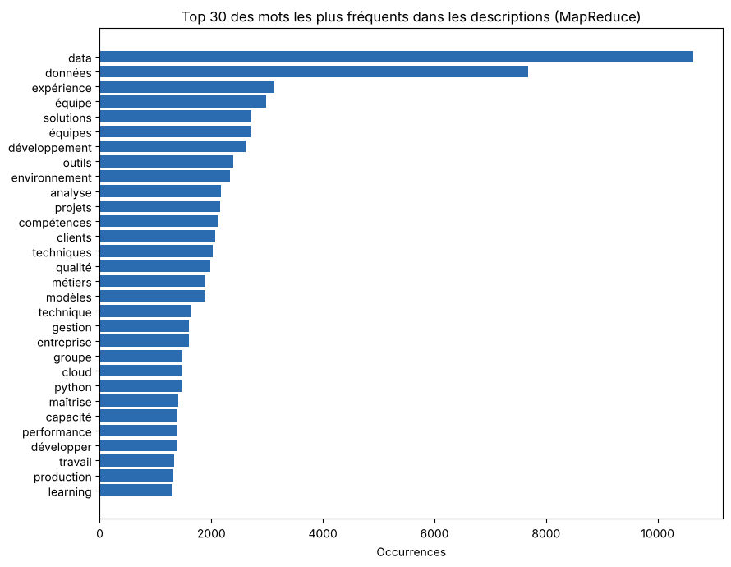
Figure 1 : les 30 mots les plus fréquents des descriptions (MapReduce)
Le vocabulaire dominant (« data », « données », « expérience », « équipe(s) », « solutions », « développement », « outils ») montre que les annonces insistent autant sur le travail en équipe et l'environnement de travail que sur la technique. Côté compétences, Python est demandé dans une offre sur deux (51 %) et SQL (41 %), suivis de R (28 %), de l'IA générative (NLP / LLM, 26 %), du machine learning (24 %) et de Power BI (20 %).
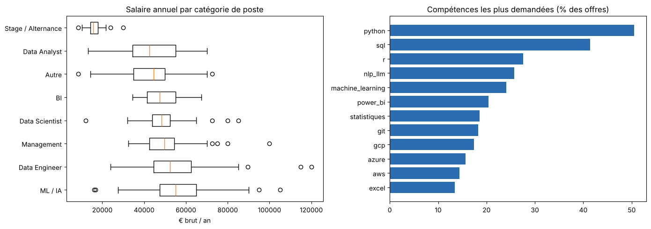

Figure 2 : salaire annuel par catégorie de poste et compétences les plus demandées
Catégorie | Offres avec salaire | Salaire médian
ML / IA | 84 | 55 000 €
Data Engineer | 114 | 52 500 €
Management | 46 | 49 500 €
Data Scientist | 30 | 48 425 €
BI | 13 | 47 500 €
Data Analyst | 78 | 42 500 €
Stage / Alternance | 52 | 15 600 €

4.2 Comparaison des modèles
Modèle | RMSE CV (3 plis) | RMSE test | MAE test | R² test
Référence (médiane) | – | 18 190 € | 13 506 € | 0,00
Régression linéaire | 11 944 € | 10 993 € | 7 789 € | 0,63
Random Forest | 10 878 € | 11 881 € | 7 952 € | 0,57
Gradient Boosted Trees | 11 486 € | 11 327 € | 7 461 € | 0,61
Les trois modèles battent nettement la référence : l'erreur absolue moyenne passe d'environ 13 500 € à 7 500-8 000 € par an. Les écarts entre modèles sont faibles et leur classement dépend du critère : la régression linéaire a la meilleure RMSE et le meilleur R² sur le test, le GBT la plus petite erreur absolue moyenne, le Random Forest la meilleure RMSE en validation croisée. Avec un jeu de test de 88 offres, ces différences tiennent en partie au hasard du découpage ; la validation croisée, calculée sur trois découpages, est le critère le plus fiable et désigne le Random Forest. Qu'une régression linéaire fasse presque aussi bien montre que l'essentiel du signal tient en quelques effets additifs (contrat, métier, séniorité).

4.3 Interprétabilité
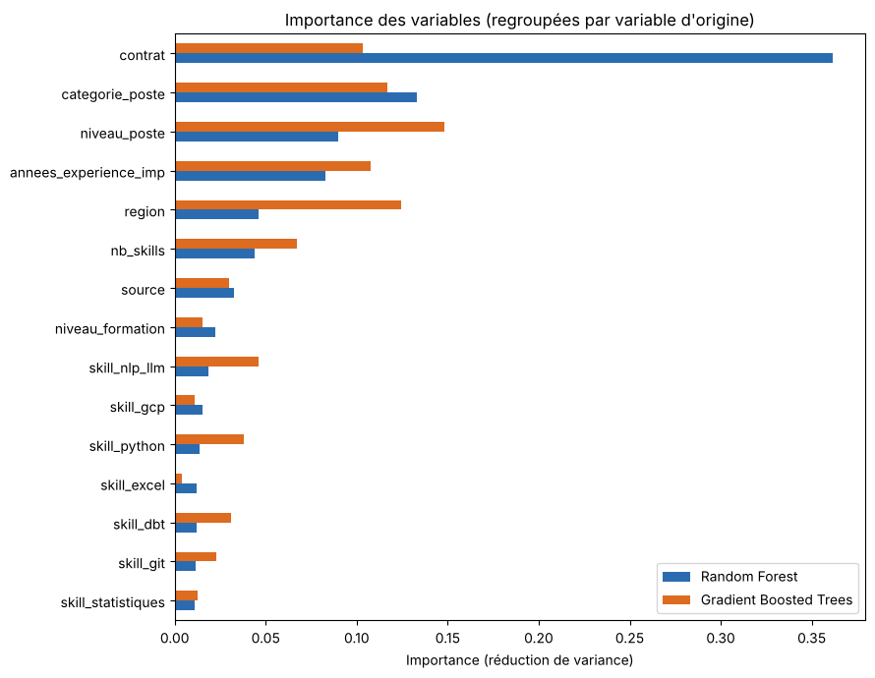
Figure 3 : importance des variables, modalités one-hot regroupées par variable d'origine
Les importances des modèles d'arbres (réduction de variance moyenne) et les coefficients de la régression linéaire convergent :
- Le type de contrat est la variable la plus prédictive : un stage ou une alternance est associé à environ 26 000 € de moins par an, un CDI à environ 11 000 € de plus.
- La catégorie de poste : les profils ML / IA et Data Engineer sont mieux payés que les Data Analysts.
- La séniorité et l'expérience : un intitulé « Lead / Manager » ajoute environ 8 300 €, un intitulé « Junior » en retire environ 12 500.
- Dans une moindre mesure, la région et le niveau de diplôme (dans la régression, un niveau Bac+2 ou inférieur est associé à environ 5 300 € de moins par an).
Les compétences prises une à une pèsent moins : elles reflètent surtout le métier. Les outils du cloud et de la « modern data stack » (dbt, GCP, Azure, Spark, Databricks) et l'IA générative sont associés à des salaires plus élevés, Excel et Power BI à des postes moins rémunérés.

5. Collaboration et versioning
Le code est versionné dans un dépôt GitHub privé (MarieJoelleWayou/BigData2026). Le travail est développé sur une branche dédiée, projet_marché_emploi, puis intégré à main par Pull Request, conformément au workflow demandé. Les identifiants de l'API sont exclus du dépôt par le .gitignore. L'historique des commits retrace les étapes du projet : notebook initial, scraper WTTJ, puis traitement Spark et modélisation.

6. Analyse critique de l'usage de l'IA
Un assistant d'IA générative (Claude) a été utilisé pendant le projet : pour déboguer le scraper, écrire une première version du code PySpark (nettoyage, MapReduce, pipelines ML) et relire la cohérence de l'ensemble.
Apports. L'assistant a accéléré l'écriture du code « mécanique » (pipelines PySpark ML, validation croisée, mise en forme des résultats) et a aidé à diagnostiquer des bugs (clés JSON mal orthographiées, compétences restées sous forme de listes, salaire extrait avec le « sur 12 mois »). Il a aussi permis d'exécuter la partie Spark dans un environnement où Java et PySpark étaient installés.
Limites constatées.
- La vérification humaine reste indispensable : Lors d'une première collecte, les intitulés WTTJ n'étaient récupérés qu'en morceaux (« Data », « Business ») alors que le vrai titre figurait dans l'URL de l'offre : le problème a été repéré en examinant les données, et a conduit à revoir complètement le scraper. Un code qui s'exécute sans erreur peut produire des données fausses ; seule l'inspection des sorties le révèle.
- Le code proposé dépend du contexte fourni : Les sélecteurs HTML d'un site ou les règles de conversion des salaires ne peuvent pas être devinés : il a fallu examiner les vrais libellés (« Mensuel de 26000 Euros », « EUR 1200 - 1400 / an ») pour écrire des règles justes.
- Les choix de modélisation restent à justifier par l'analyste : Seuils de salaire, regroupement des catégories, filtrage du périmètre : ce sont des décisions qui influencent les résultats et que l'IA ne peut pas valider seule.
- Risque de dépendance : Comprendre chaque étape (pourquoi reduceByKey plutôt que groupByKey, pourquoi ajuster l'imputation sur l'apprentissage seulement) est nécessaire pour défendre le travail et le maintenir.
Éthique et cadre de la collecte : L'API France Travail est un canal officiel, utilisé dans le respect de ses quotas. Le scraping de WTTJ est limité à un faible volume, avec des pauses entre les requêtes, et ne collecte aucune donnée personnelle de candidats. Les conditions d'utilisation du site devraient être vérifiées avant toute collecte régulière.

7. Limites et perspectives
- Environ une offre sur cinq seulement affiche un salaire. L'échantillon est petit et biaisé (les entreprises qui affichent un salaire ne sont pas représentatives), d'où un R² autour de 0,6 et des métriques qui varient selon le découpage apprentissage / test.
- Les coefficients linéaires sont instables pour les compétences rares ou corrélées entre elles (SAS, Hadoop).
- La détection des compétences par mots-clés pourrait être remplacée par une vectorisation TF-IDF ou des embeddings des descriptions, directement exploitables dans PySpark ML.
- Le scraper WTTJ dépend de l'organisation interne du site (moteur de recherche, structure des pages) : il devra être surveillé et adapté si le site évolue de nouveau.
- Une collecte planifiée (chaque semaine, par exemple) permettrait de suivre l'évolution de la demande de compétences, avec un partitionnement par date de collecte devenu pertinent à ce volume.

